*Виконав: Кононенко Іван*

**Домашне завдання:**

1. Встановити: <https://sqlitestudio.pl/>

(<https://github.com/pawelsalawa/sqlitestudio/releases> запасна лінка)

1. Створити базу даних автосалона з таблицями:
   1. Клієнти (clients)

З полями:

- id

- імʼя

- рік народження

- номер телефону

*Колонки таблиці (колонка* ***id*** *інкрементується у порядку* ***ASC****):*

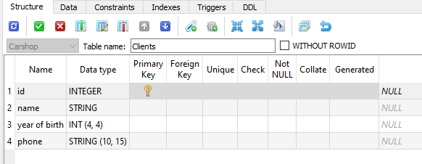

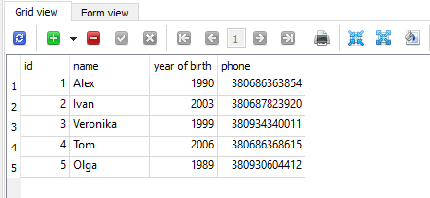

* 1. Машини (cars)

З полями:

- id

- Виробник

- Модель

- рік виробництва

- id_клієнта

* В одного клієнта може бути декілька машин (у машини може бути лише один власник)

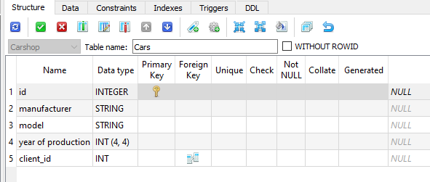

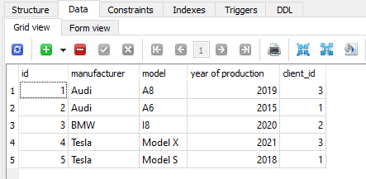

1. Написати запити на мові SQL
2. Вибрати усіх клієнтів, в яких є буква “V” в імені  
   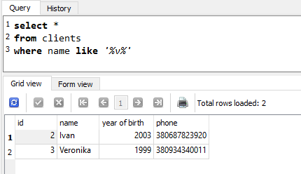
3. Вибрати усіх клієнтів, які народилися між 2000 і 2010 роками  
   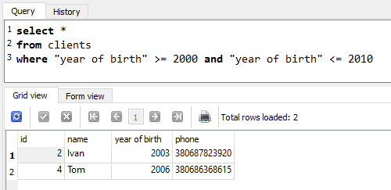
4. Вибрати усі машини виробника Audi  
   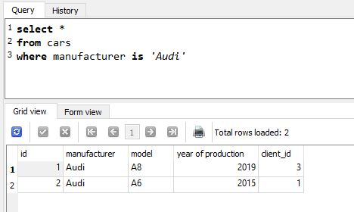
5. Вибрати усі машини клієнта з id = 1  
   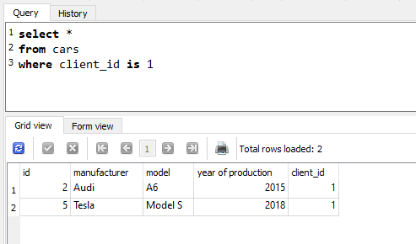
6. Вибрати усі машини, власники яких народились до 2000 року  
   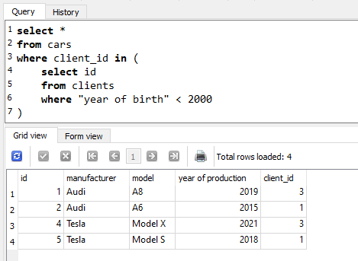
7. Вибрати імʼя самого взрослого клієнта  
   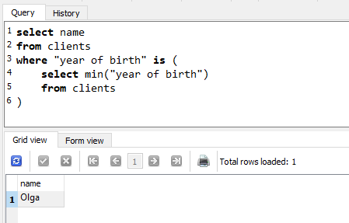
8. Показати кількість авто у клієнта з id = 1  
   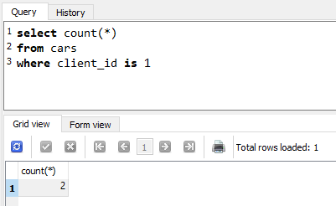
9. Вивести дані про клієнта з найновішою машиною  
     
   *Варіант без* ***JOIN***  
   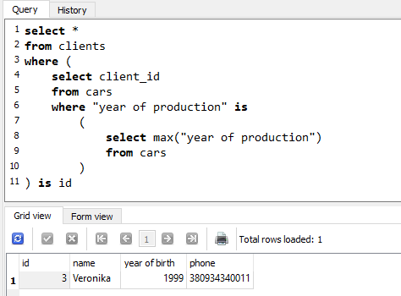*Варіант з* ***JOIN***